
第三單元 經濟生活
第3課 市場與貨幣

一、市場與經濟活動的循環
1. 交易與市場的意義：
(1)消費者購買商品滿足需求，生產者製造、提供商品以獲得利潤，兩者透過商品買賣達成目的，這種買賣行為稱為( 交易 )。
(2)交易發生的場所稱為( 市場 )。
2. 市場的分類：
(1)依交易場所區分：
項 目 | 說 明 | 舉 例
( 有形 )市場 | 指有具體的交易場所。 | 便利商店、百貨公司、大賣場等。
( 無形 )市場 | 指利用電話、網路等方式達成交易，並無具體的交易場所。 | 股票市場、網路購物、電視購物等。
(2)依交易( 對象 )和( 內容 )區分：
項 目 | 說 明
商品市場 | 提供滿足消費者需求的商品，讓消費者購買的市場。  例如：消費者為了生活所需，到大賣場購買民生用品，因此大賣場就是 ( 商品 )市場。  購買商品  提供商品  消費者  生產者  商品市場  賺取利潤  滿足需求
生產要素市場 | 提供生產過程需要投入的生產要素，讓生產者購買的市場。  例如：生產者為了製造產品，到就業博覽會聘請員工，就業博覽會就是  ( 生產要素 )市場。

運作：包括兩大主角──( 消費者 )和( 生產者 )，以及兩大市場─( 商品 )市場和( 生產要素 )市場，四者之間的互動，形成了經濟活動的循環。
商品及生產要素的流動 | 消費者與生產者在經濟循環中，皆同時扮演需求者與供給者的角色。
商品及生產要素的流動 | 商品的供給與需求 | 消費者 | 消費者需要購買「商品」，所以是( 商品 )市場的 ( 需求 )者。
商品及生產要素的流動 | 商品的供給與需求 | 生產者 | 生產者提供各式商品供消費者選擇，所以是商品市場的 ( 供給 )者。
商品及生產要素的流動 | 生產要素的供給與需求 | 消費者 | 消費者提供生產要素(例如：勞動)參與生產活動，從中賺取所得，以支付消費支出，是( 生產要素 )市場的 ( 供給 )者。
商品及生產要素的流動 | 生產要素的供給與需求 | 生產者 | 生產者需要購買各種生產要素，藉由提供商品獲取銷貨收入，才能支付生產成本，是生產要素市場的( 需求 )者。
商品及生產要素的流動 | 貨幣的流動 | (1)消費者到商品市場購買商品所支付的費用，稱為( 消費支出 )，同時透過市場交易成為生產者的( 銷貨收入 )。  (2)生產者再利用此一銷貨收入支應各項( 生產成本 )(如店租、員工薪資等)，成為消費者的( 所得 )。
3. 經濟活動的循環：
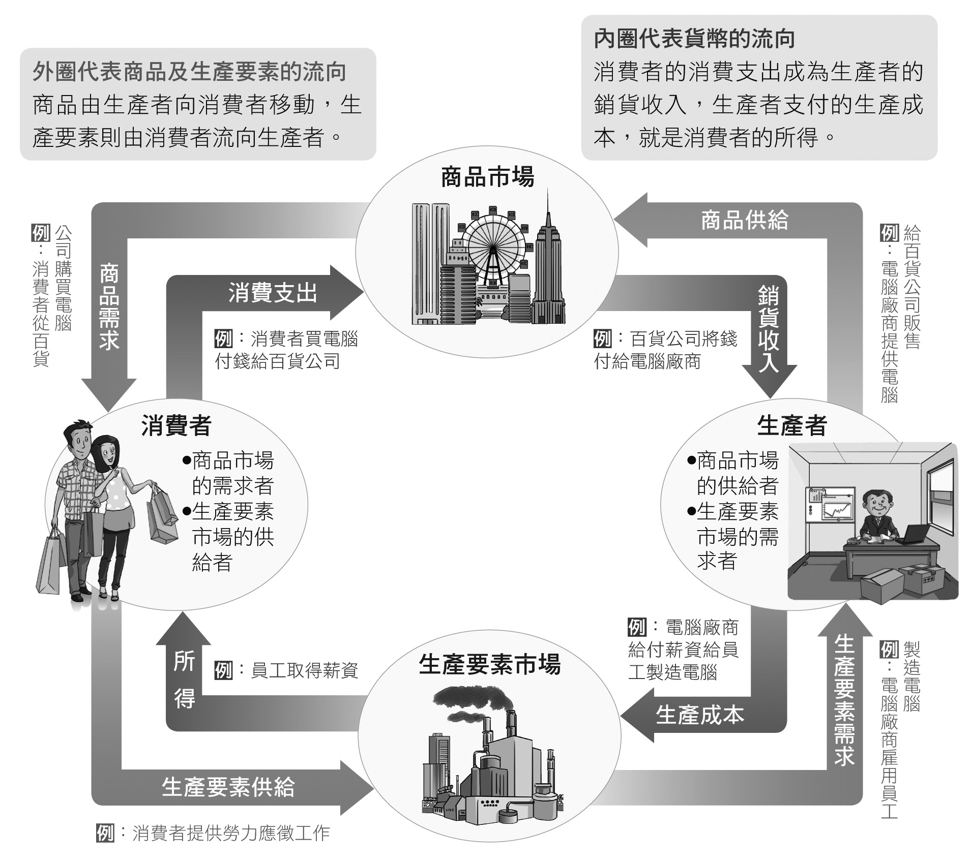

▲經濟活動的循環簡圖
二、價格的形成
1. 市場供需：
項 目 | 說 明
市場價格的形成 | 消費者  有意願，又有足夠的錢購買某種商品時，總是希望商品價格能夠愈( 低 )愈好。  生產者  具備供應商品的意願和能力的條件下，總是希望商品價格賣得愈( 高 )愈好。  透過市場的供需來調整  最後在買賣雙方都能接受的價格下完成交易。  此時交易的市場價格稱為( 均衡 )價格。  在均衡價格下買賣的數量相等，這個數量就稱為「均衡數量」。  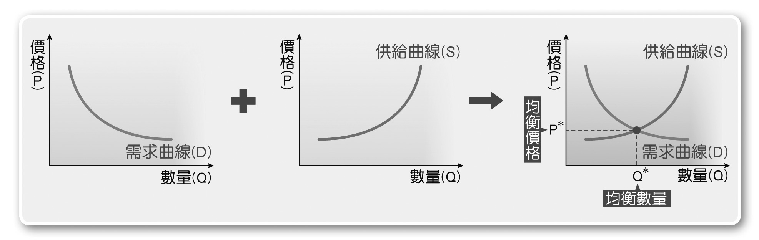  ▲市場供需均衡圖。消費者希望價格愈低愈好，生產者希望價格愈高愈好，供需進行調整，最後會形成買賣雙方都能接受的價格。
市場價格的變動 | 原因 | 市場上( 需求 )量和( 供給 )量不平衡的情形。
市場價格的變動 | 變動情形 | 情形一：當商品價格低於均衡價格  生產者的供給量( 低 )於消費者的需求量  供給者會抬高價格，使商品價格上漲，生產者自然願意多生產，供給量增加。→但價格上升會導致消費者的購買意願降低，需求量反而減少。  產生( 供不應求 )的現象
市場價格的變動 | 變動情形 | 情形二：當商品價格高於均衡價格  生產者的供給量( 高 )於消費者的需求量  供給者會降價求售，使商品價格下跌，生產者不願意多生產，供給量減少。→但價格下降會使消費者的購買意願上升，需求量反而增加。  產生( 供過於求 )的現象
市場價格的變動 | 歸納 | (1)隨著( 市場價格 )的漲跌，生產者和消費者改變生產及消費數量，使得供給量和需求量趨於均衡。  (2)( 價格 )的變動，促使追求利潤的生產者，改變生產策略，將生產資源作適當的調配，也引導消費者如何消費以得到最大的滿足。→資源得到更有效率的分配與運用。
市場價格的變動 | 說明 | 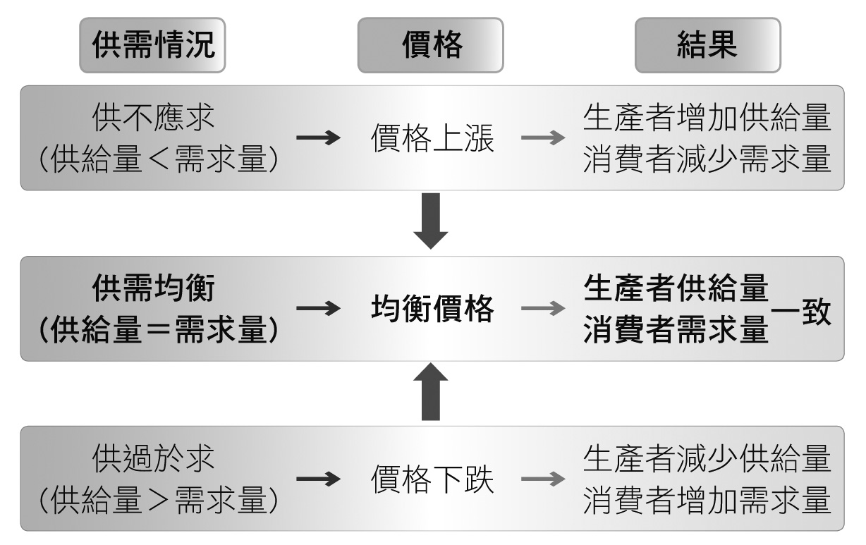  ▲市場供需變動的情形
2. 政府干預：
(1)市場價格：由供需雙方共同決定，透過( 市場機能 )這隻「看不見的手」來調整，引導市場的生產與消費。
(2)政府介入：與( 人民權益 )或( 民生經濟 )有關的事項，價格就不完全由市場來運作。
政府制定《( 勞動基準法 )》，規定勞資雙方的約定工資不得低於基本工資。
政府控制水、電、汽油等民生用品的價格調漲，抑制物價上漲。
3. 看不見的手：
(1)市場經濟又稱為自由經濟。在自由經濟體制下，生產、分配等問題都由價格機能(又稱市場機能)這隻「看不見的手」主導，政府僅提供必要的法律規範與公共服務。
(2)相反的，計畫經濟又稱為統制經濟。在統制經濟體制下，生產、分配等問題由政府這隻「看得見的手」主導，不僅掌控商品的價格及數量，也控制所有資源的分配。
(3)現在國家多採取混合式經濟制度，也就是上述兩種經濟制度兼有，只是各國政府的干預程度有所不同。
三、貨幣的功能與流通
1. 貨幣的發展：
以物易物
貨幣
交易媒介

(1)人類早期曾採取 ( 以物易物 )的方式進行交易。
(2)但這樣的方式往往耗時費力。
(1)為解決以物易物的交易問題，人們漸漸發展出以貝殼、金屬等商品作為交易的媒介。
(2)稱為( 商品貨幣 )。
(1)隨著經濟發展，商品貨幣不敷使用。
(2)發展出紙鈔與硬幣，由 ( 政府 )以( 法令 )強制規定其價值，成為今日通用的( 貨幣 )。

(1)普遍被人們接受。
(2)數量穩定。
(3)本身具有一定價值。
(4)不易變質。
(5)方便細分。
(6)可以儲藏。
商品貨幣的特色

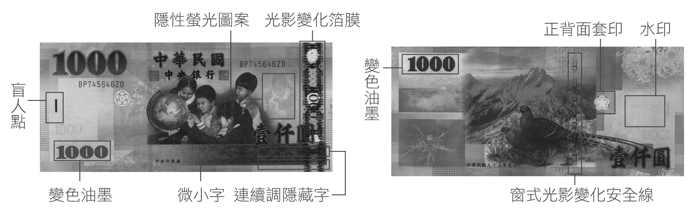
▲認識鈔票上的防偽措施，有助於避免偽鈔擾亂社會經濟活動。

2.貨幣的功能：
( 交易媒介 ) | ( 價值衡量 ) | ( 價值儲存 ) | ( 債務清償 )
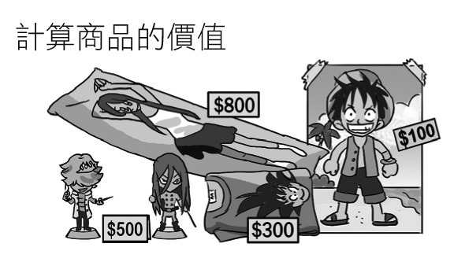  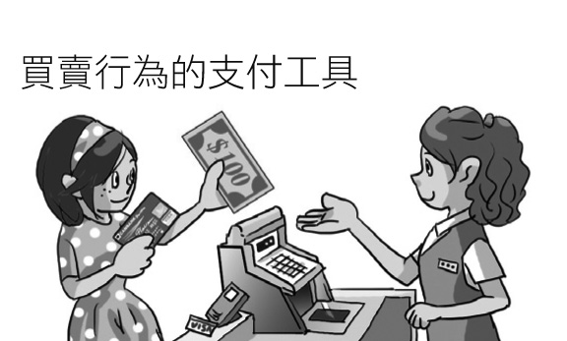 |  | 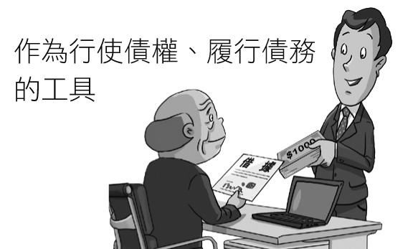  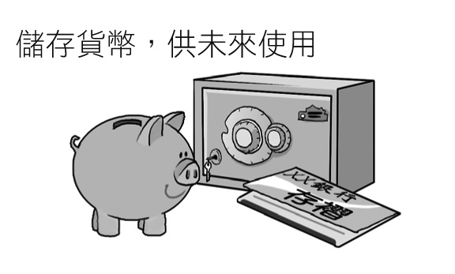
以貨幣作為買賣行為時的支付工具，是貨幣最主要的功能。 | 以貨幣作為計價單位，使得財貨與勞務的價值，能有一致性的衡量標準。 | 以貨幣的形式把個人的財富保存起來，供未來使用。 | 以貨幣作為計算及清償債務的工具。
3. 信用卡與儲值卡的出現與使用：信用卡與儲值卡並非真正的貨幣。
(1)( 信用 )卡：由發卡銀行先行墊付消費款項，消費者之後仍須以貨幣償還。
(2)( 儲值 )卡：消費者將貨幣存放在儲值卡中，付費時直接扣款，消費者無須另行攜帶零錢。
4. 貨幣的發行：
(1)現今各國使用的貨幣多為紙鈔與硬幣，由( 政府 )負責發行。
(2)私人若印製鈔票、使用偽鈔，將會擾亂社會經濟活動，並觸犯( 法律 )。
(3)在我國，負責新臺幣發行的政府機關是( 中央銀行 )。
(4)中央銀行的功能：
將貨幣發行的( 數量 )控制在適當範圍內。
中央銀行又稱為「銀行 中的銀行」，其主要往來 對象為( 銀行 )與 ( 政府 )，而非一般民眾。
功能
維持( 物價 )的穩定，避免發生通貨膨脹。

穩定金融、健全銀行業務。

5. ( 通貨膨脹 )：當商品數量沒有相對成長，市場上流通的貨幣不斷增加，使得一般物價水準持續上漲(且有相當漲幅)，相同數量的貨幣所能購買的商品比以前少。
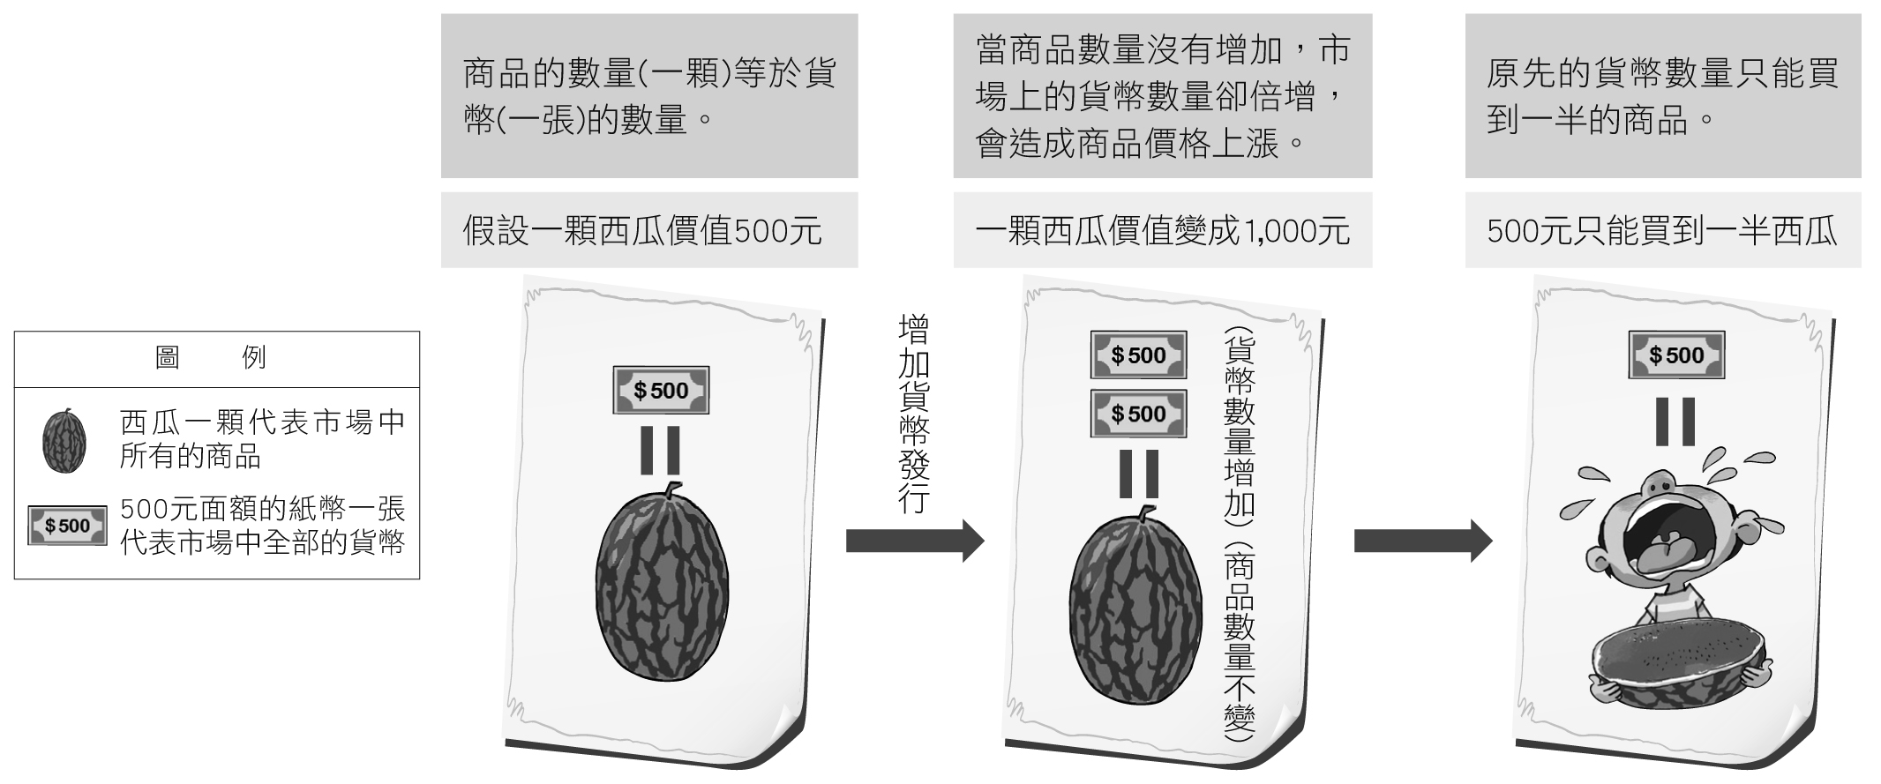
▲通貨膨脹示意圖


一、單題
( D ) 1. 傑倫到太陽國旅遊的第一天，在飲料站買了一杯定價150元的波霸奶茶，第三天要離開時，又到同一家飲料站消費，卻發現同樣的波霸奶茶，每杯定價已變成600元。請問：太陽國可能正面臨何種經濟問題？ (A)生產過剩 (B)資金短缺 (C)惡性競爭 (D)通貨膨脹。
( D ) 2. 如果市場上流通的貨幣不斷增加，商品數量卻沒有相對成長，會產生下列何種現象？ (A)通貨緊縮 (B)貨幣價值提高 (C)商品價格下跌 (D)商品價格上漲。
( D ) 3. 下列何者是我們在日常生活中所看到的「有形市場」？ (A)股票市場 (B)網路購物 (C)郵購物品 (D)便利商店。
( A ) 4. 紙鈔並無實質的價值，但它可以成為交易媒介，最主要的原因在於下列何種因素？ (A)法令強制規定 (B)不會變質 (C)外觀簡單 (D)攜帶方便。
( A ) 5. 關於生產者在經濟循環中扮演的角色及行為，下列敘述何者正確？ (A)主要目的在出售商品，獲取利潤 (B)購買生產要素之支出，不算生產成本 (C)是商品市場的需求者 (D)是生產要素市場的供給者。
( B ) 6. 隨著網際網路愈來愈發達，網路購物亦日益興盛。請問：在網路上的許多拍賣與購物網站屬於何種市場？ (A)有形的市場 (B)無形的市場 (C)人力資源市場 (D)傳統市場。
( D ) 7. 當經濟不景氣，人民收入減少，此時若政府大量發行貨幣將產生何種結果？ (A)生產增加 (B)分配平均 (C)物價下跌 (D)通貨膨脹。
( C ) 8. 信用卡已普遍在我們的社會上流通，但其仍無法被視為真正的貨幣，主要原因為何？ (A)容易被盜刷 (B)容易遺失 (C)非政府發行貨幣 (D)使用不普及。
( D ) 9. 由於以物易物相當不方便，因此發明了貨幣作為交易媒介。請問：在一個國家中，貨幣價值的高低由何項標準來衡量？ (A)國民生產毛額的高低 (B)貨幣的製作成本 (C)外匯存底金額的多寡 (D)貨幣所能購買的商品數量。
( D ) 10. 消費者在生產要素市場和商品市場分別扮演何種角色？ (A)皆為供給者 (B)皆為需求者 (C)生產要素市場——需求者；商品市場——供給者 (D)生產要素市場——供給者；商品市場——需求者。
( D ) 11. 下列有關消費者的敘述，何者正確？ (A)是商品市場中的供給者 (B)是生產要素市場中的需求者 (C)消費支出就是生產者的生產成本 (D)為支應消費支出，必須提供生產要素參與生產活動。
( A ) 12. 小美想購買乳液，李老闆想銷售保養品。這兩個人都必須在下列哪個地方完成交易？ (A)商品市場 (B)人力資源市場 (C)國營市場 (D)生產要素市場。
( B ) 13. 下列哪些屬於「買賣交易行為」？ (甲)信用卡刷卡付費 (乙)捐款給世界展望會 (丙)向網路書店訂購武俠小說 (丁)參加尾牙摸彩得到贈品 (A)甲乙 (B)甲丙 (C)乙丁 (D)丙丁。
( C ) 14. 我國哪個政府機關能夠依法配合國家經濟狀況，調節貨幣供給量？ (A)第一銀行 (B)臺灣銀行 (C)中央銀行 (D)中央保險局。

( B ) 15. 生產者希望商品的單位價格愈高愈好，消費者則希望商品的價格愈低愈好，兩相矛盾的情況下，價格最後是如何決定的？ (A)由銀行決定 (B)由市場決定 (C)由政府決定 (D)由生產者決定。
( C ) 16. 消費者做任何的消費行為都必須支付代價。請問：小卉在百貨公司購買皮包所付出的代價稱為什麼？ (A)生產成本 (B)銷貨收入 (C)消費支出 (D)利潤。
( B ) 17. (甲)王臺生是樂天自助餐店的老闆，每天一大清早，他就必須到 (乙)果菜市場採買新鮮的蔬果，然後做成各式各樣的菜色。(丙)陳霖是自助餐店忠實的顧客，最喜歡店裡的 (丁)咖哩燴飯。在經濟活動的循環中，下列關於甲、乙、丙、丁的敘述，何者正確？ (A)甲是商品市場的需求者 (B)乙屬於有形的市場 (C)丙支付餐點的費用稱為生產成本 (D)丁屬於生產要素。
17.王臺生是商品市場的供給者，陳霖支付餐點的費用稱為消費支出，咖哩燴飯屬於商品。
( C ) 18. 圖1是某個國家經濟概況的部分敘述，班上四位同學分別依據內容提出闡釋，下列哪位的說法最合理？ (A)小英：「該國的貝殼產量未受管制。」 (B)阿威：「該國的貝殼外表相當美觀。」 (C)小周：「該國流通的貨幣應是貝殼。」 (D)阿瑞：「該國只實施以物易物制度。」 【94(二)基測】
▲圖1
某內陸國家的居民，以他們的貨物和勞務換取貝殼，並用貝殼來換取他們所需的其他生活物資。
( A ) 19. 小楷和表哥相約去看電影，(甲)兩人各自花費250元。之後他們去逛書店，表哥本來想 (乙)以現金300元買該電影原著，小楷則建議表哥 (丙)以刷卡方式購買，既有優惠又可先享受後付款。表哥認為這樣 (丁)可以省下一點錢來儲蓄，於是接受了此項建議。依據上述內容，下列關於貨幣功能的對應關係，何者最正確？ (A)甲具有交易媒介性質 (B)乙屬於價值儲存的方式 (C)丙可以衡量商品價值 (D)丁展現延期償債特性。 【96(一)基測】
18.凡是具有交換的媒介、價值的單位、價值儲藏等功能，均可稱為貨幣。文中提及「該國人民以貝殼來換取他們所需的生活物資」，足見該國流通的貨幣應是貝殼。

二、題組
19.(甲)、(乙)、(丙)都是將貨幣當作媒介來進行交易，(丁)則是強調其將價值儲存起來。
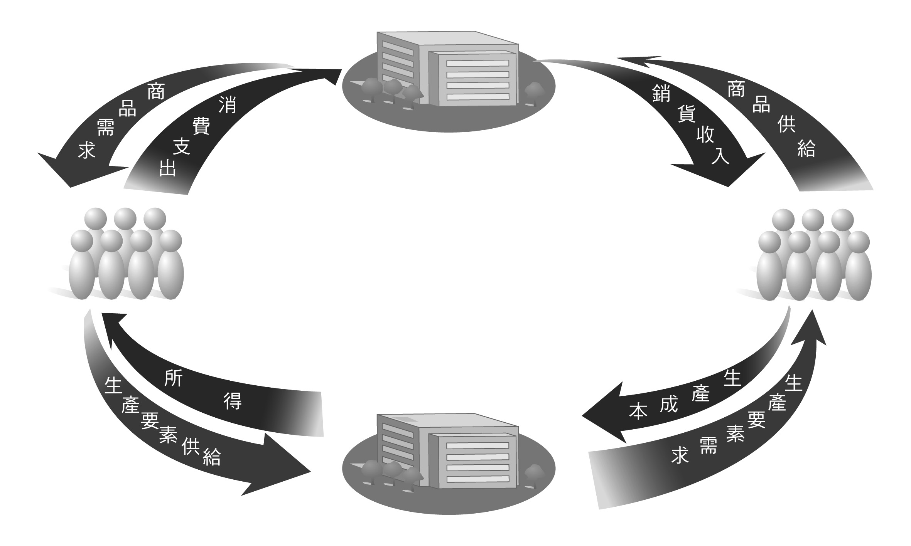
●圖2為經濟活動循環簡圖。請試著回答下列問題：
( C ) (1) 日前華朔電腦公司宣布招募50名工程師。就華朔公司招募50名工程師而言，這屬於經濟活動循環簡圖中的哪一環？ (A)商品需求 (B)商品供給 (C)生產要素需求 (D)生產要素供給。
商品市場
生產者
生產要素市場
消費者
( C ) (2) 華朔電腦公司為了提高生產量，需要再增添機器設備。增添機器設備的費用屬於經濟活動循環簡圖中的何項？ (A)消費支出 (B)銷貨收入 (C)生產成本 (D)所得。
▲圖2

